POC – Sujet 3 : BI prédictive Finance
« Comment l'analyse prédictive et la simulation peuvent-ils être des facteurs de gains dans la gestion de trésorerie d'une banque ? »
SOMMAIRE
1. INTRODUCTION 1
1.1 But du document 1
2. SPECIFICATIONS TECHNIQUES 2
2.1 Solutions choisies 2
2.2 Architecture technique 3
2.3 Fichiers sources 4
2.4 Base de données 5
2.5 Modèle de données 6
2.6 Dictionnaires 7
2.7 Mapping de données 8
3. ANNEXE 9
3.1 Recette du POC 9
3.2 Captures du rapport Power BI 11
3.3 Limites du POC 13
3.4 Prérequis d'un déploiement 14
3.5 Relancer le POC 14

1. INTRODUCTION

1.1 But du document
Cette fiche présente le POC réalisé pour le projet Crésus de ZF Banque : solutions choisies, architecture technique, fichiers sources, base de données, modèle, dictionnaires et mapping de données. Elle suit la chaîne du besoin métier à la restitution : besoin, données, architecture, modèle, alimentation, restitution.
Le POC couvre 3 ans de données (2023-2025), 10 filiales et 10 devises suivies. Il fonctionne de bout en bout sur un seul PC et se rejoue à l'identique. Il tourne sur un gros volume (42,7 M de lignes brutes), comme demandé pour le projet ; un jeu léger de 4,3 M de lignes, versionné dans Git, permet de le rejouer en quelques minutes.
Ce qui est réel : niveaux de dépôts, taux directeurs, taux de change et jours fériés. Ce qui est simulé : les opérations individuelles et leurs défauts, car aucune banque ne publie ses transactions. Les totaux simulés sont ancrés sur les dépôts publiés par les banques centrales.
• Du besoin à la restitution
Objectif ou enjeu du sujet | Indicateurs (§ 2.6) | Page Power BI
Optimiser l'arbitrage entre refinancement et placement | Position, ratio de liquidité, refinancement et placement | Cockpit DAF
Anticiper les entrées et sorties de cash | Fourchette P5 / P50 / P95, WAPE, réserve requise | Prévisions
Élaborer une stratégie de couverture | VaR de change, rapport coût / risque | Change & couverture
Mettre en place des scénarios de stress | Horizon de survie, besoin de refinancement | Simulateur de stress
Gérer l'hétérogénéité et intégrer des données externes | Taux de rejet, écart à l'encours réel | Qualité des données

Évolution depuis la fiche d'expertise : les sources Frankfurter et FRED envisagées pour le change et les taux sont remplacées par les cours BCE (Webstat) et les API officielles des banques centrales ; FRED reste utilisée pour les dépôts américains.

2. SPECIFICATIONS TECHNIQUES

2.1 Solutions choisies
• Python 3.13
Extraction, génération des exports, chargement et prévision (pandas, psycopg, statsmodels, holidays). L'orchestrateur pipeline.py enchaîne toutes les étapes.
• PostgreSQL 15
Entrepôt de données organisé en schémas par couche. Gratuit, il traite 42,7 M de lignes sur un simple PC.
• dbt 1.12
Transformations SQL versionnées, dépendances, documentation et lignage : 31 modèles, 7 référentiels et 97 tests. dbt ne stocke rien : le SQL s'exécute dans PostgreSQL.
• Power BI Desktop
Restitution par import du schéma marts : 5 pages, 42 visuels, 48 mesures DAX, 20 relations, 3 rôles de sécurité et un simulateur What-if à 4 chocs (retraits, change, sorties, taux). Le format .pbip, en fichiers texte, se versionne dans Git.
• Git et GitHub
Code, jeu de données léger et documentation sont versionnés (github.com/mehdi182003/projet_bi_finance). La génération utilise une graine fixe : mêmes paramètres, mêmes fichiers.
• Grille de choix : 5 critères et 1 Must
Le Must, bloquant, est de tracer chaque opération et de retomber sur le grand livre. Notes de 1 à 5 attribuées par le groupe, pondérées d'après la grille du cours.
Critère | Poids | A. Entrepôt + dbt + Power BI | B. Lakehouse + streaming (Spark, Kafka) | C. Power BI branché sur les exports
Must : traçabilité et rapprochement | Bloquant | Oui | Oui | Non : ni rejets tracés, ni rapprochement
Fonctionnel | 25 % | 4 | 4 | 2
Data / intégration | 25 % | 5 | 4 | 1
Sécurité / gouvernance | 20 % | 4 | 3 | 2
Performance / run | 15 % | 3 | 5 | 2
TCO (coût total de possession) | 15 % | 5 | 1 | 4
Note pondérée sur 5 |  | 4,25 : retenue | 3,50 | Éliminée par le Must

L'option A l'emporte : le volume tient sur un poste et les données sont quotidiennes, sans besoin de temps réel. Le SQL et les fichiers restent portables : une migration vers un entrepôt cloud reste possible pour une industrialisation.
• Format, moteur et 3 optimisations
Format : CSV compressés (586 Mo pour 42,7 M de lignes), chargés en texte puis typés. Moteur : PostgreSQL, piloté par dbt. Optimisations :
• COPY par paquets au chargement : 42,7 M de lignes en 11 minutes.
• Chargement DELTA : une empreinte MD5 par fichier, seuls les fichiers modifiés sont rechargés.
• Agrégation et incrémental : 40,7 M de lignes d'opérations résumées en 756 193 lignes horaires (delete+insert sur 35 jours). Power BI n'importe que les marts : 134 Mo sur une base de 17 Go.

2.2 Architecture technique
Architecture ELT en couches (« médaillon ») : les données sont chargées telles quelles, puis transformées dans l'entrepôt.
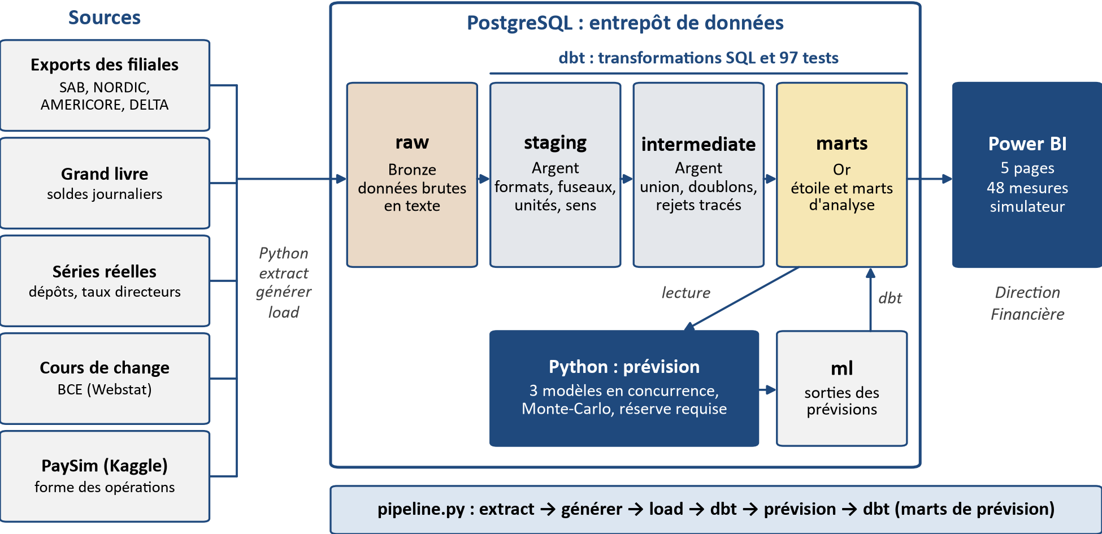
Figure 1 : architecture technique du POC
• Enchaînement et durées mesurées
Étape | Outil | Rôle | Jeu versionné | Gros volume
generer | Python | Crée les exports bruts à partir des dépôts réels et de la forme de PaySim | Déjà dans Git | 16 min
extract + load | Python | Copie les fichiers en texte dans raw | ~1 min | 11 min
dbt | dbt | Nettoyage, étoile, marts et tests | ~4 min | 39 min
prevision | Python | Prévisions et contrôle sur le réel, écrits dans ml | ~1 min | ~1 min
dbt_prev | dbt | Marts de prévision et tests | < 1 min | < 1 min
Total |  |  | ~7 min | ~1 h 10

• Alimentation : FULL et DELTA
Par défaut, l'alimentation est en DELTA : un fichier inchangé est ignoré, un fichier modifié est rechargé, un fichier absent du dossier actif est retiré de raw. Le fait horaire, incrémental, recalcule ses 35 derniers jours ; un test échoue s'il n'est plus aligné sur sa source. L'option --full-refresh reconstruit tout (FULL).
• Analyse prédictive
Trois modèles sont mis en concurrence par filiale et par série (naïf hebdomadaire, Holt-Winters, régression calendaire), puis 1 000 trajectoires Monte-Carlo donnent les fourchettes P5 / P50 / P95 et la réserve requise à 99 %. La régression calendaire gagne sur 20 séries sur 20. Confrontée aux dépôts réels de janvier 2026, publiés après la date d'arrêté, la fourchette à 90 % contient le réel pour 7 filiales sur 9. Elle conduit à une réserve requise de 18,1 % en France, contre 15 % aujourd'hui.
• Environnement de référence
Windows 11, 6 cœurs, 15 Go de RAM, Python 3.13.5, PostgreSQL 15.15, dbt 1.12.6, Power BI Desktop 2.159.

2.3 Fichiers sources
Le POC combine des exports internes volontairement « sales » et des séries externes réelles.
• Enjeux
Gérer l'hétérogénéité de 4 systèmes bancaires, intégrer des données externes (change, taux, dépôts) et prouver qu'aucune donnée n'est perdue ni dupliquée par le nettoyage.
• Objectifs et démarches
La démarche part des données disponibles. Le profilage de PaySim (31 jours, 12 jours normaux, fraude constante, soldes incohérents) a montré qu'il ne suffisait pas. Le POC reconstitue donc 3 ans de flux dont le cumul retombe sur les dépôts réels, les exporte au format de chaque système avec des défauts réalistes, puis les nettoie.
Système | Filiales | Format | Lignes brutes | Retenues | Rejet
SAB | France, Benelux, Finlande | ; cp1252, virgule décimale, sens D/C | 21 460 324 | 20 272 872 | 5,5 %
NORDIC | Suède, Danemark, Norvège | , UTF-8 BOM, heures UTC, montants signés | 7 628 016 | 7 143 211 | 6,4 %
AMERICORE | Canada, États-Unis | , UTF-8, dates MM/JJ/AAAA, débit / crédit | 7 590 087 | 7 472 003 | 1,6 %
DELTA | Côte d'Ivoire, Cameroun | ; cp1252, ligne de titre et de total | 5 990 929 | 5 861 243 | 2,2 %
Total | 10 filiales | 374 fichiers mensuels (586 Mo compressés) | 42 669 356 | 40 749 329 | 4,5 %

Chiffres du gros volume local. Le jeu versionné dans Git porte les mêmes défauts et les mêmes totaux, en 4,3 M de lignes.
Source externe | Contenu | Fréquence
BCE, Fed H.8 (FRED), Banque du Canada, SCB, Danmarks Nationalbank, FMI, BEAC | Dépôts à vue par pays | Mensuelle ou hebdomadaire
Banques centrales, communiqués BCEAO et BEAC | Taux directeurs | À chaque décision
Banque de France Webstat | Cours de référence BCE | Quotidienne
Bibliothèque holidays | Jours fériés de chaque pays | —
PaySim (Kaggle) | Forme des montants, heures et fraude ; utilisé seulement à la génération, jamais chargé dans l'entrepôt | Fichier unique

2.4 Base de données
La base PostgreSQL cresus pèse 17 Go avec le gros volume (1,8 Go avec le jeu versionné).
Schéma | Couche | Contenu | Objets | Taille
raw | Bronze | Lignes brutes en texte, fichier, ligne, date de chargement, journal | 8 tables | 6,5 Go
referentiel | Référence | Filiales, devises, taux, scénarios, correspondances | 7 tables | < 0,01 Go
staging | Argent | Un modèle par source : formats, fuseaux, unités, sens | 6 vues | —
intermediate | Argent | Union, dédoublonnage, exclusions, rejets, mouvements valorisés | 3 tables, 3 vues | 10,5 Go
marts | Or | Étoile et marts d'analyse, lus par Power BI | 19 tables | 0,13 Go
ml | Prédictif | Prévisions, backtest, réserve, contrôle sur le réel | 5 tables | < 0,01 Go

• Traçabilité
Aucune suppression silencieuse : chaque ligne brute reste dans int_operations_controlees avec son motif de rejet éventuel. dbt docs fournit le lignage.
• Types
Les colonnes des marts sont en double precision : Power BI ne lit pas un numeric de plus de 28 chiffres.
• Contrôles
97 tests : 49 not_null, 22 unique, 8 relationships, 4 accepted_values, 3 unicités combinées, 1 borne et 10 tests métier, dont le rapprochement comptable (10 960 jours-filiales) et l'ancrage sur les dépôts réels (481 dates, écart maximal de 0,00001 %).
• Gouvernance : qui décide quoi (RACI)
R réalise, A valide et assume, C contribue, I est informé. Rôles proposés pour un déploiement : ils restent à confirmer par ZF Banque.
Décision | Sponsor (DAF, M. LETANG) | Data Owner (Trésorier groupe) | Data Steward (Trésorerie) | Équipe BI / Data | IT / Plateforme
Définition d'un KPI | C | A | R | C | I
Règle de qualité | I | A | R | C | C
Modèle sémantique | I | A | C | R | C
Accès et sécurité | I | C | C | R | A
Mise en production | I | C | C | R | A

• Sécurité et données personnelles
Row-Level Security (RLS) : chaque filiale ne voit que ses lignes et sa devise, la Direction voit tout (rôles Direction groupe, Filiale France et Filiale Etats-Unis ; en production, un rôle par filiale alimenté par l'annuaire). Moindre privilège : Power BI ne lit que le schéma marts. RGPD : les identifiants clients s'arrêtent à la couche intermediate ; les marts n'en contiennent que des comptages.

2.5 Modèle de données
Le schéma marts suit une modélisation dimensionnelle (Kimball) : des dimensions conformes filtrent tous les faits, chacun avec un grain documenté.
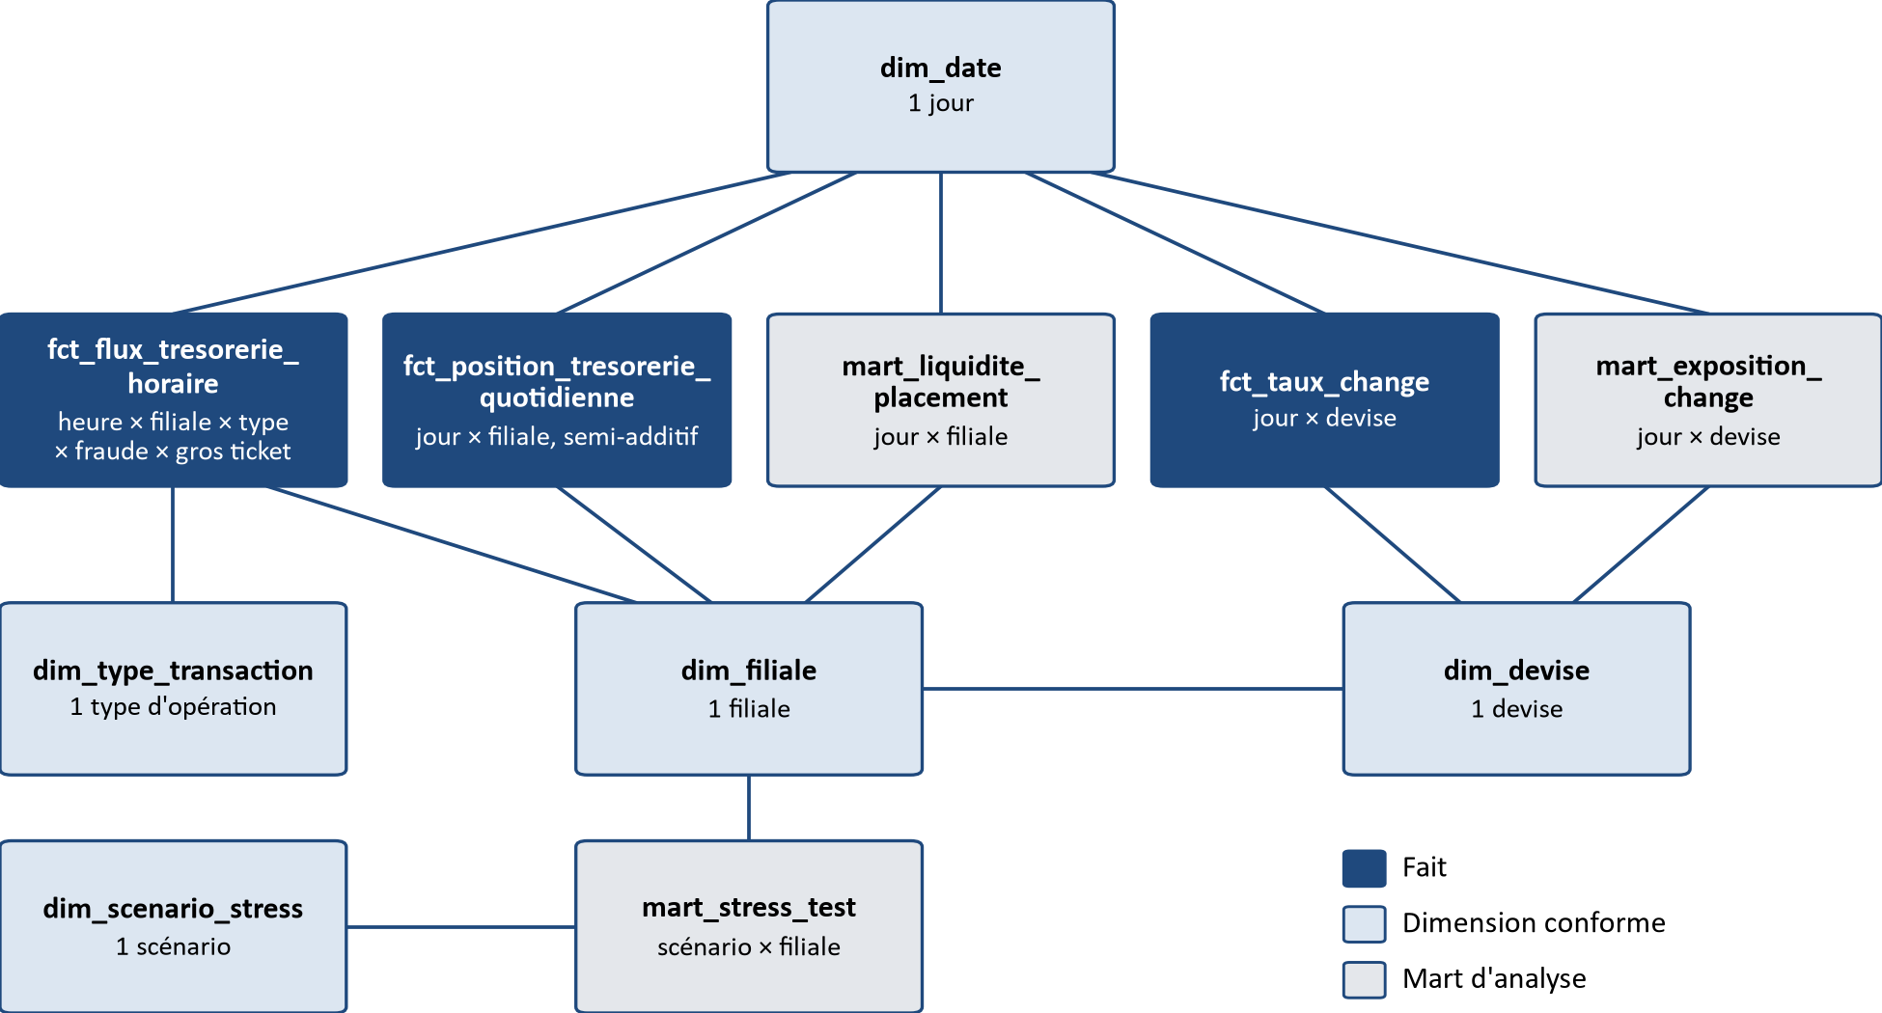
Figure 2 : schéma en étoile (extrait des principales tables)
• Choix de modélisation
• Fait de flux : grain horaire, mesures additives, chargement incrémental.
• Fait de position : periodic snapshot quotidien (jour × filiale). La position est un stock semi-additif : on lit le dernier jour, on ne l'additionne pas dans le temps.
• Dimensions en SCD type 1 : les référentiels sont stables sur la période, l'historisation n'apporterait rien au POC. Clés métier stables (codes ISO, codes filiale).
• Couche sémantique : chaque KPI est défini une seule fois en DAX (mesures_dax.dax) puis repris par tous les visuels.
Table | Lignes | Grain | Usage
fct_position_tresorerie_quotidienne | 10 960 | jour × filiale | Position, semi-additif
mart_liquidite_placement | 10 960 | jour × filiale | Ratio de liquidité, placement
mart_exposition_change | 7 672 | jour × devise | Exposition, VaR, couverture
mart_stress_test | 70 | scénario × filiale | Horizon de survie
mart_prevision_tresorerie | 11 270 | jour × filiale | Réalisé et cône P5 / P50 / P95
mart_prevision_change | 1 260 | jour × devise | Fourchette de change
mart_backtest_journalier | 5 520 | jour × filiale × série × modèle | Réel contre prévu, WAPE
mart_reserve_optimale | 10 | filiale | Réserve requise P99
mart_controle_a_posteriori | 9 | filiale | Prévision contre janvier 2026 réel
mart_qualite_ancrage | 481 | filiale × date publiée | Réel contre reconstitué
mart_qualite_sources | 360 | système × filiale × mois | Lignes et défauts

Ces tables et 4 dimensions sont importées dans Power BI. Restent en amont, hors du rapport : fct_flux_tresorerie_horaire (756 193 lignes), fct_taux_change, dim_type_transaction et le catalogue mart_qualite_defauts.

2.6 Dictionnaires
• Dictionnaire d'indicateurs : 6 KPI
Fréquence quotidienne sauf mention. Sensibilité : usage interne, Direction Financière et filiale concernée. Propriétaires proposés, à confirmer.
KPI | Formule | Grain | Source | Seuils | Propriétaire
Position de trésorerie | Position de clôture du dernier jour (stock) | jour × filiale | fct_position | Cible de réserve du mois | Trésorier groupe
Ratio de liquidité (LCR simplifié) | Position / (10 % des dépôts) | jour × filiale | mart_liquidite | 100 % réglementaire, 110 % pilotage | Risques (ALM)
Refinancement et placement | Opérations de fin de mois : > 0 levé, < 0 placé (mensuel) | mois × filiale | fct_position | Retour à la cible de réserve | Trésorier groupe
VaR de change 95 % à 10 jours | 1,645 × volatilité × exposition × √10 | jour × devise | mart_exposition | Recommandation selon le rapport coût / risque | Salle des marchés
Horizon de survie | Position stressée / sorties nettes par jour (à la demande) | scénario × filiale | mart_stress_test | ≥ 30 j résilient, 7 à 30 j vigilance, < 7 j critique | Risques (ALM)
WAPE (erreur de prévision) | Σ |réel − prévu| / Σ réel (mensuel) | filiale × série | mart_backtest | Doit battre le modèle naïf | Contrôle de gestion

• Dictionnaire de données
Dimensions et fait de position. Le dictionnaire complet et le lignage s'obtiennent avec dbt docs.
• dim_date (2 458 lignes)
Colonne | Type | Description
date_jour | date | Jour, clé
annee, trimestre, mois | entier | Découpage calendaire
libelle_mois, libelle_jour | texte | Libellés français
annee_mois | texte | AAAA-MM
est_week_end | booléen | Samedi ou dimanche
est_periode_analyse | booléen | Jour de 2023-2025
est_futur_prevision | booléen | Horizon de prévision

• dim_filiale (10 lignes)
Colonne | Type | Description
code_filiale | texte | Clé : FR, BNL, FI, SE, DK, NO, CI, CM, CA, US
nom_filiale, pays, region | texte | Identité
code_devise | texte | Clé vers dim_devise
part_de_marche_depots_pct | décimal | Hypothèse de taille
taux_reserve_liquidite_pct | décimal | Réserve cible : 15, 20 ou 12 %
nb_clients | entier | Clients distincts

• dim_devise (10 lignes)
Colonne | Type | Description
code_devise | texte | Clé ISO 4217
libelle_devise, banque_centrale | texte | Référence
regime_change | texte | flottant, fixe ou référence
parite_fixe_par_eur | décimal | 655,957 pour XOF et XAF
a_une_filiale | booléen | Faux pour JPY et RUB, suivies seulement

• dim_scenario_stress (7 lignes)
Colonne | Type | Description
code_scenario | texte | Clé
libelle_scenario, reference_historique | texte | Nom, crise de référence
choc_retraits_pct | décimal | Part des dépôts retirés
choc_change_usd_pct, _cad_pct, _cfa_pct, _nordiques_pct | décimal | Chocs de change
multiplicateur_sorties | décimal | Facteur sur les décaissements

• fct_position_tresorerie_quotidienne (10 960 lignes)
Colonne | Type | Description
date_position, code_filiale, code_devise | date, texte | Clés
encaissements_*, decaissements_*, flux_net_* | décimal | Flux du jour, devise et euros
position_cloture_devise, position_cloture_eur | décimal | Position du jour
encours_depots_devise, encours_depots_eur | décimal | Encours reconstitué
operation_tresorerie_devise, _eur | décimal | Fin de mois : > 0 refinancement, < 0 placement
effet_change_eur | décimal | Écart de valorisation dû au change

2.7 Mapping de données
Les opérations des 4 systèmes convergent vers un format commun en staging, puis sont contrôlées en intermediate.
• Opérations : des fichiers bruts au format commun
Cible | SAB | NORDIC | AMERICORE | DELTA | Règle
ref_operation | REF_OPE | txn_id | TxnRef | NUMOPE | NET-07
code_filiale | CODE_ETAB | entity | Entity | nom du fichier | NET-01
horodatage | DATE_OPE + HEURE_OPE | booking_ts (UTC) | TxnDate + TxnTime | DATEOPE + HEUREOPE | NET-02/03
code_type | LIBELLE_OPE | txn_type | TxnCode | NATURE | NET-05
nb_operations | NB_OPE | txn_count | ItemCount | NBOPE | —
montant_unitaire_devise | MONTANT | |amount|, ÷ 100 si MINOR | DebitAmount ou CreditAmount | MONTANT | NET-04
sens_source | SENS | signe de amount | colonne remplie | selon NATURE | NET-04
code_devise | DEVISE | currency_code | Currency | DEVISE | NET-06
id_client | NUM_CLIENT | customer_ref | AccountNo | CLIENT | NET-09
est_fraude | IND_FRAUDE = O | fraud_flag = true | FraudFlag = Y | SUSPICION = 1 | NET-11
statut_source | STATUT | record_status | — | — | NET-08
reference_extournee | — | reversal_of | — | — | NET-08
est_compte_test | — | — | AccountNo TEST… | — | NET-08

• Règles de nettoyage
Code | Règle
NET-01 | Encodage, séparateur, titre, total, en-têtes répétés, nouvelles colonnes, codes entité
NET-02/03 | Dates multi-formats vers horodatage ; UTC vers heure locale
NET-04 | Virgule décimale, milliers, format comptable, symbole, unités mineures, sens
NET-05/06 | Libellés et devises normalisés par tables de correspondance
NET-07 | Doublons : même référence dans le même système, première occurrence gardée
NET-08 | Écartés : annulations, comptes de test, extournes, pré-autorisations
NET-09 | Client vers <FILIALE>-<7 chiffres>, ou <FILIALE>-INCONNU
NET-10/11 | Validité : filiale, date, montant, sens ; fraude vide = non suspect

• Opérations : du format commun aux faits
Cible | Origine | Calcul
int_mouvements.montant_devise | int_operations_nettoyees | Montant unitaire × nb_operations
montant_eur | int_taux_change_journalier | Montant devise / cours BCE du jour
fct_flux.encaissements_*, decaissements_* | int_mouvements_tresorerie | Somme selon le sens, par heure
fct_position.position_cloture_devise | fct_flux, int_encours_initial | Cible du mois + cumul des flux du mois
fct_position.operation_tresorerie_* | Calcul interne au modèle | Cible du mois suivant − position de fin de mois
mart_liquidite.ratio_couverture_liquidite_pct | fct_position | Position / (10 % des dépôts)
mart_exposition.var_95_10j_eur | fct_position, fct_taux_change | 1,645 × volatilité × exposition × √10

• Autres sources et restitution
Source | Parcours | Page Power BI
Webstat | raw.bce_taux_change → stg_bce__taux_change → int_taux_change_journalier → fct_taux_change | Change & couverture
Dépôts réels | raw.ancrages_zf → stg_zf__ancrages → mart_qualite_ancrage | Qualité des données
Grand livre | raw.soldes_comptables → test de rapprochement | —
Prévisions | ml.* → marts de prévision | Prévisions
Scénarios | ref_scenarios_stress → mart_stress_test | Simulateur de stress

3. ANNEXE

3.1 Recette du POC
• Stratégie
Prouver que le système est correct de la source au tableau de bord : tests techniques (dbt), tests métier (rapprochement) et acceptation (valeurs du rapport, sécurité). Campagne réalisée le 4 novembre 2026 sur le gros volume, plus un rejeu sur copie neuve avec le jeu versionné. Les anomalies trouvées sont corrigées puis retestées ; les tests dbt conservent la preuve.
• Cas de test : 5 tests et 1 réconciliation
ID | Précondition | Action | Attendu | Preuve (constaté)
T1 Complétude | Fichiers chargés | assert_completude_fichiers | Lignes de raw = lignes des fichiers | 42 669 356 = 42 669 356 : OK
T2 Rejets tracés | raw chargé | alerte_rejets_inattendus | Tout rejet a un motif connu | 1 920 027 rejets, 0 inattendu : OK
T3 Unicité et volumes | Nettoyage fait | Tests unique, assert_conservation_volumes | Une ligne par clé ; opérations conservées | OK
T4 Rapprochement | Marts construits | assert_rapprochement_comptable | Position = grand livre, jour par jour | 10 960 jours-filiales : OK
T5 Ancrage sur le réel | Marts construits | assert_ancrage_depots_reels | Encours reconstitué = encours publié | 481 dates, écart max 0,00001 % : OK
R1 Réconciliation | Rapport actualisé | Comptage couche par couche (ci-dessous) | Aucune perte de la source à Power BI | OK

Couche | Objet | Lignes | Contrôle
Source | 374 fichiers CSV (journal de chargement) | 42 669 356 | Nombre de lignes lues
Bronze | raw.src_sab, _nordic, _americore, _delta | 42 669 356 | Égal à la source
Argent | int_operations_controlees | 42 669 356, dont 40 749 329 retenues | 1 920 027 rejets, tous avec motif
Or | mart_qualite_sources ; fct_flux = fct_position | 40 749 329 | Encaissements : 234 106 773 429 €
Power BI | Mesures du rapport | 42 669 356 reçues, 40 749 329 retenues | Encaissements : 234 106 773 429 €

• Acceptation : valeurs du rapport et sécurité
ID | Action | Attendu (base) | Constaté
A1 | Tests dbt sur le gros volume | 0 erreur | 96 réussis, 1 alerte attendue (rouble), 0 erreur
A2 | Copie neuve, jeu versionné : pipeline complet | 0 erreur | 119 réussis, 1 alerte attendue, 0 erreur, puis 15 réussis, en 6,2 min
A3 | Cartes du cockpit, sans filtre | 5 534 752 700 € ; 157,6 % ; 175 jours ; 26 613 624 € | 5,53 Md ; 157,6 % ; 175 ; 26,61 M
A4 | Simulateur : retraits 20 %, sorties × 2,5, taux +150 pb | mart_stress_test : −1 488 020 279 € ; 10 773 018 753 € ; 480 791 174 € par an | Identique
A5 | Rôle Filiale France | 1 filiale, EUR seul : 1 837 213 487 € ; 23 jours ; pas de VaR | Identique
A6 | Rôle Filiale Etats-Unis | 1 filiale, USD seul : 572 269 201 € ; 44 jours ; VaR 8 493 267 € | Identique
A7 | Rôle Direction groupe | Mêmes valeurs que sans rôle | Identique

Les rôles sont testés par requêtes DAX sous chaque rôle et dans Power BI Desktop (Afficher comme rôles).
• Décision : GO
Critères de GO : aucun test bloquant en échec, réconciliation exacte, valeurs du rapport égales à la base, sécurité conforme. Tous sont remplis. Réserves : limites du § 3.3.

3.2 Captures du rapport Power BI
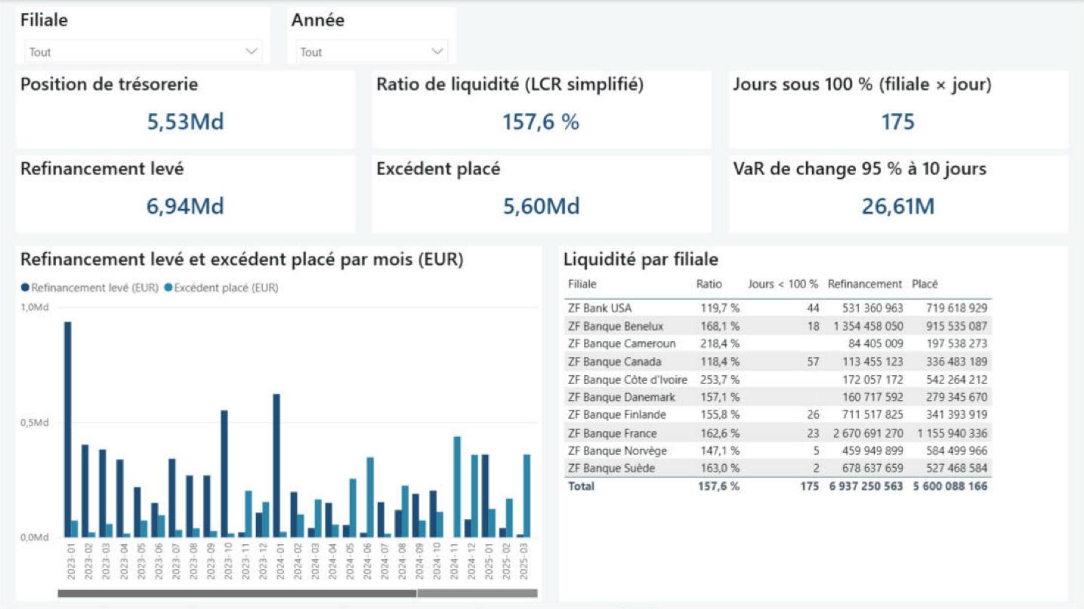
Page Cockpit DAF
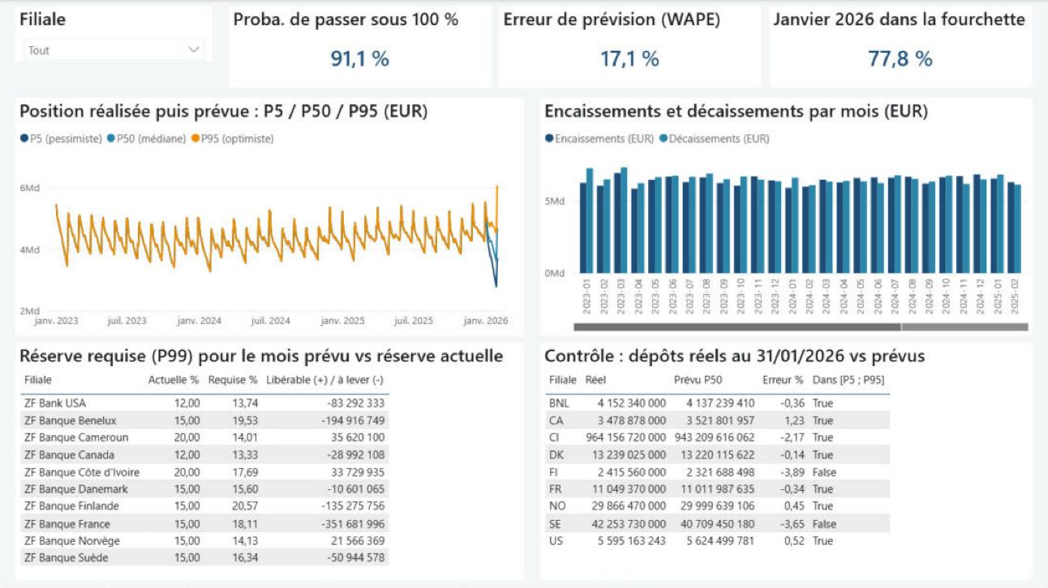
Page Prévisions
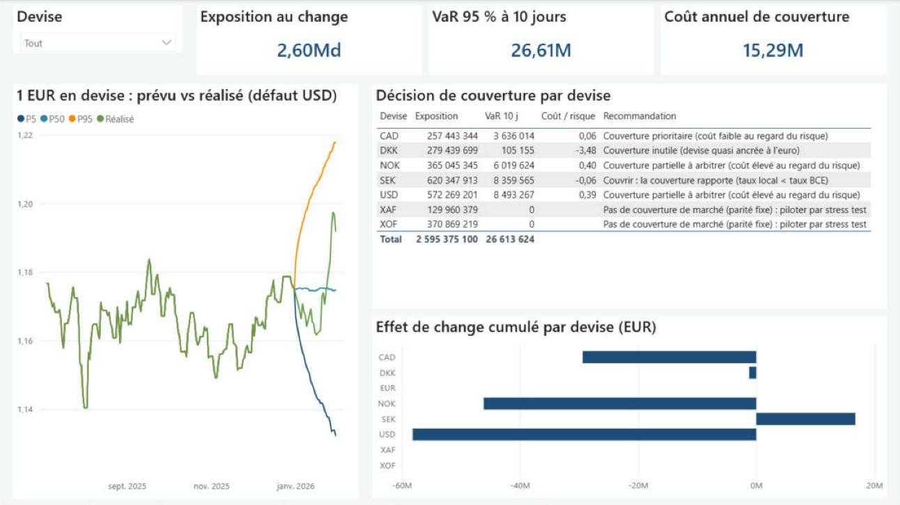
Page Change & couverture
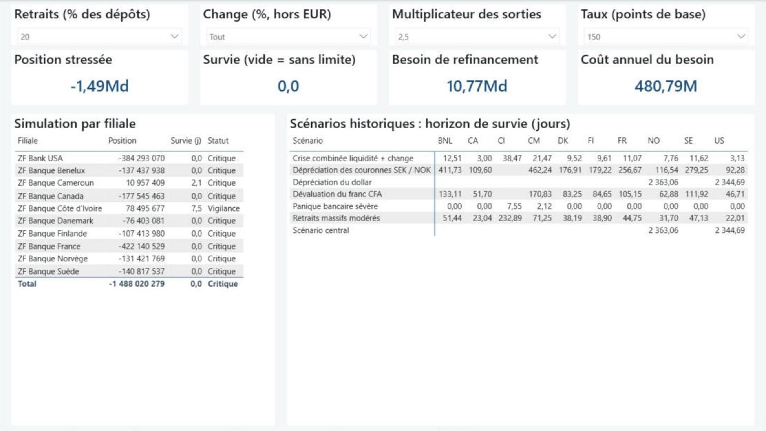
Page Simulateur de stress, scénario de panique : retraits 20 %, sorties × 2,5, taux +150 pb
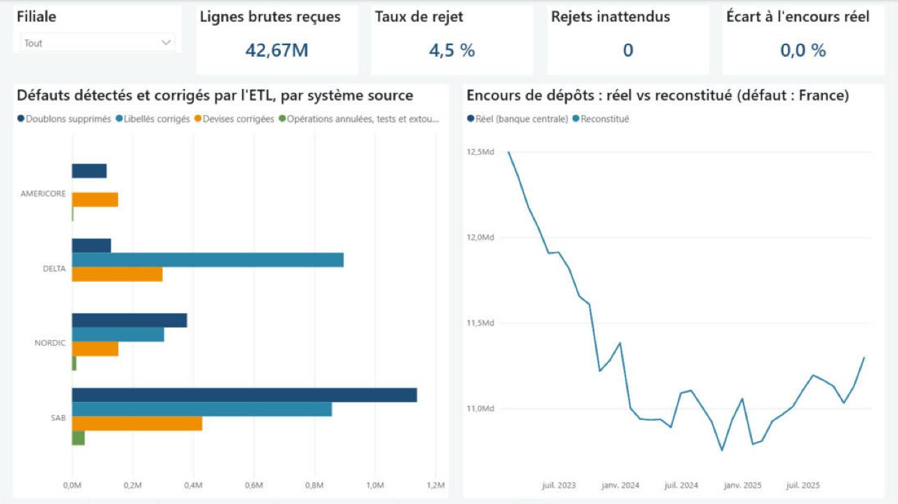
Page Qualité des données
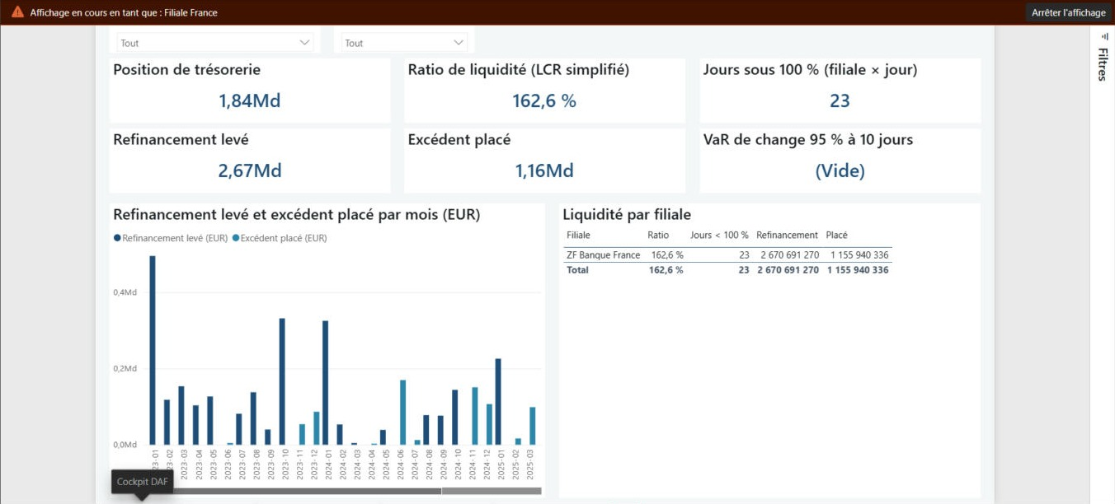
Page Cockpit DAF affichée sous le rôle Filiale France : une seule filiale, pas de VaR

3.3 Limites du POC
• Les opérations individuelles et leurs défauts sont simulés ; seuls les niveaux de dépôts, les taux, le change et les jours fériés sont réels.
• Le profil à l'intérieur du mois, les parts de marché, la composition des flux et les tickets moyens sont des hypothèses, à sourcer pour une mise en production. La précision quotidienne de la prévision en dépend en partie ; le contrôle sur janvier 2026 porte, lui, sur des niveaux réels.
• La part des gros décaissements et le taux de fraude varient avec la taille de lot (13,8 % et 0,034 % en gros volume) : ce sont des ordres de grandeur, absents du rapport.
• Le ratio de liquidité est un LCR simplifié (taux de fuite unique de 10 %). La prévision du groupe additionne les quantiles des filiales : c'est une borne prudente.
• Cameroun : 10 mois interpolés. BCEAO : taux de décembre 2022 déduit.
• Le catalogue détaillé des défauts (mart_qualite_defauts) se consulte dans la base : le rapport n'en garde que la synthèse. Le parcours Docker n'a pas été testé.

3.4 Prérequis d'un déploiement
Domaine | Prérequis
Données | Au moins 2 ans d'historique de flux par filiale ; référentiel unique des filiales, des devises et des comptes
Qualité | Contrôles automatisés ; un propriétaire métier par source ; règles de gestion validées par la Trésorerie
Technique | Entrepôt central ; ordonnanceur ; flux quotidiens de cours et de taux
Organisation | Sponsor à la Direction Financière ; trésoriers formés à lire des fourchettes ; validation indépendante des modèles

3.5 Relancer le POC
Procédure complète, valeurs attendues et dépannage : docs/09_procedure_pas_a_pas.md du dépôt. En résumé : python pipeline.py, puis ouvrir powerbi/Cresus/Cresus.pbip et actualiser.

